Применяем гаджеты для детей с умом
1. Если вы хотите не допустить возникновения зависимости от компьютера у детей и снизить возможное отрицательное влияние электронных устройств, нужно правильно их использовать, придерживаясь нескольких важных правил.
2. Детям до шести лет лучше приобретать детские планшеты, которые предназначены именно для этого возрастного периода.
3. Зависимость от гаджетов может развиться, если родители начнут подменять реальное взаимодействие с малышом различными электронными устройствами.
4. Нельзя допускать, чтобы малыш находился за компьютером больше установленных возрастных норм.
младше 5 лет — не более 10 минут;
5- 7 лет — 15–20 минут;
7–11 лет — 20–30 минут;
12–14 лет — 30–45 минут;
15–16 лет — 1–2 часа.
5. Старайтесь придерживаться возрастных рекомендаций, указанных к компьютерным играм и мультфильмам.
6. Не следует выдавать малышам гаджеты перед засыпанием. От мельтешения ярких картинок на экране нервная система детей возбуждается, из-за чего они плохо спят, видят во сне кошмары или не могут заснуть вовсе.

5 лучших сайтов для развития детей
1)http://www.solnyshko.ee/ - Детский развлекательно - познавательный портал " Солнышко".
2)http://www.lukoshko.net/ - Лукошко сказок. Сайт предлагает сказки, стихи и рассказы для детей.
3) http://pochemu4ka.ru /- " Почемучка" для родителей и детей.
4) http://www.babylib.by.ru / - Библиотека маленького гения.
5) http://www.danilova.ru /- Ранее развитие детей. На сайте представлены публикации по раннему развитию детей, книги для родителей и детей.
http://zoomuseum.net/virtual/ -Виртуальный 3-D тур по зоологическому музею
Приложения для безопасности ребенка
1. SafeKiddo
Программа предлагает разные виды контента для детского просмотра в зависимости от их возраста. Вы можете установить запрет на интернет, приложения и игры на определённое время.
2. SkyDNS
В программе имеется фильтр сайтов из более чем 50 категорий. Распределяя сайты по этим категориям, вы можете ограничить доступ ребёнка к тем из них, которые не подходят ему по возрасту, или по другим соображениям.
Муниципальное дошкольное образование учреждение детский сад № 85
Уважаемые родители!
Дошкольники и гаджеты
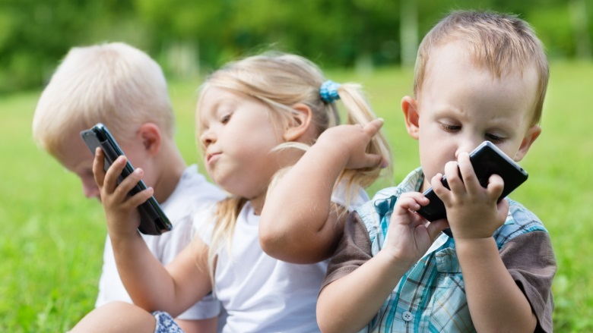
Га́джет (англ. gadget — штуковина, приспособление, устройство, безделушка, приблуда)— небольшое устройство, предназначенное для облегчения и усовершенствования жизни человека
Подготовила воспитатель Голубева П.М
Гаджеты могут стать некими палочками — выручалочками для вас родители в пробках, очередях в детской поликлинике, поезде, в общем, в тех местах, где приходится долго ждать, и поиграть в подвижные игры просто нет возможности. Хочется немного конкретней рассмотреть современные технические устройства для детей их плюсы и минусы.
С одной стороны, не очень предусмотрительно совсем ограничивать знакомство ребенка с компьютерами и прочими электронными устройствами, поскольку они способствуют интеллектуальному развитию детей.
С другой же – современные технологии зачастую отнимают у крохи много времени, которое он мог бы истратить на более полезные занятия: подвижные игры, чтение книг, обычную возню с приятелями.
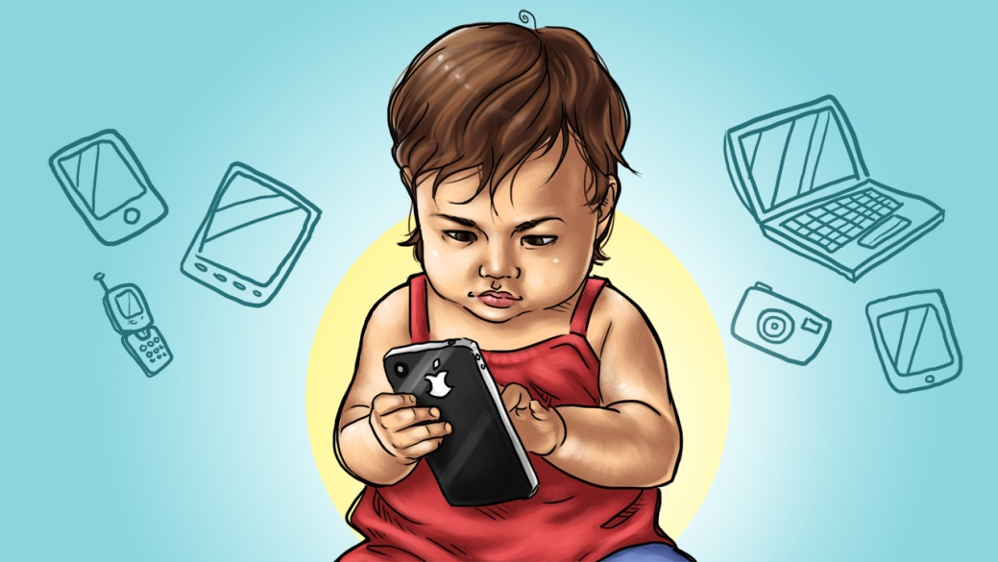

Минусы:
1. Отрицательно влияет на физическое развитие детей
2. Повышает состояние нервозности и страха при стремлении во что бы то ни стало добиться победы
3. Содержание игры провоцирует проявления детской агрессии, жестокости
4. Снижает интеллектуальную активность детей за счет развлекательного содержания игры
5. Ухудшает зрение ребёнка
6. Способствует возникновению нарушения осанки.
Влияние гаджетов на детей: плюсы применения
Компьютеры и интернет-технологии постепенно входят в жизнь даже самых маленьких детей. Задача родителей – научить малыша пользоваться с умом всеми этими благами цивилизации. Тем более что они могут быть полезны.
1.Помощник в развитии
Гаджеты могут стать таким же развивающим инструментом, как более традиционные игрушки: пирамидки, машинки, куклы, кубики и прочие детские атрибуты. Кроха, хаотично нажимающий на кнопки и клавиши, незаметно развивает моторику пальцев и непроизвольно запоминает определенные цифры и буквы.
Слушая мелодии и рассматривая картинки на мониторе, малыш совершенствует слуховое и зрительное восприятие.
2. Способ занять ребенка
Благодаря ноутбукам, смартфонам и планшетам родители теперь знают, чем занять маленького непоседу в длинной очереди в больнице, во время автомобильной поездки или стоянии в пробке.
Не нужно брать с собой целый ворох игрушек, достаточно просто включить ребенку интересный мультик или поставить игру.
3. Библиотека в кармане
Современные электронные «читалки» способны заменить целое книгохранилище, так что школьнику не придется носить объемные тома из библиотеки и обратно. Вам нужно будет только скачать интересующие книги из Интернета.
4. Незаменимый помощник для учебы
Среди вороха различных компьютерных игр можно найти действительно полезную продукцию, способствующую развитию познавательных процессов и получению новых умений и навыков.
Некоторые приложения учат малышей грамоте, математике, рисованию, развивают внимание, память и логическое мышление. Познавательные мультфильмы помогут в ненавязчивой форме передать ребенку новые знания об окружающем мире.
